<https://ihealer.lanzoui.com/iHOcHhn4qxi>

07028软件测试技术

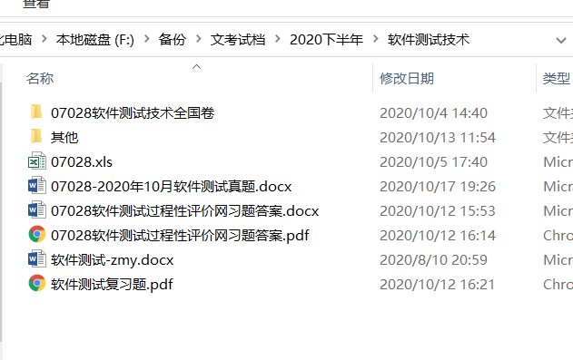

https://ihealer.lanzoui.com/b07ly5jjg  
密码:673i

软件工程资料包

2020年10月22日